CORSI D’ACQUA E GEOLOGIA

Numerosi sono i torrenti che solcano il vasto territorio di Oneta. Questi corsi d’acqua che scendono impetuosi verso il fondo valle hanno scavato in profondità il terreno e le rocce, modellando il territorio poco a poco nel lungo periodo delle ere geologiche. Il bacino idrografico, con i vari reticoli che confluiscono nel torrente Riso, appare come una radice che si estende in modo tentacolare fino agli estremi confini territoriali del comune di Oneta.

Torrente Riso
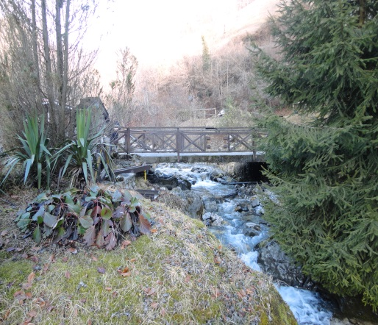
Il corso d’acqua principale è il torrente Riso, nasce ai piedi del monte Grem presso Cantoni, a quota 1350 metri; la sorgente invece affiora ad un livello più basso, a circa 1070 metri. Si sviluppa con un’asta fluviale di 9 Km, attraversa e divide in due parti quasi uguali tutto il territorio di Oneta, si ingrossa con l’apporto di altri corsi d’acqua, in particolare la Val Noseda e la Val Piana, per terminare la sua corsa come affluente di destra del fiume Serio. +++

Le acque del torrente Riso hanno azionato per secoli le macine di un molino conosciuto col nome “molino del Baco” ubicato alla contrada Molini, la grande mazza del maglio per forgiare il ferro (la fucina si trovava nelle vicinanze del pozzo Zay), le grosse travi del follo per la feltratura della lana (l’ubicazione è sconosciuta), e i movimenti energici e cadenzati della pesta che frantumava la corteccia degli alberi resinosi per la conciatura delle pelli (era nelle vicinanze del molino del Baco, più a monte), contribuendo non poco allo sviluppo e al sostegno economico della piccola comunità di Oneta.

Torrente Val Piana
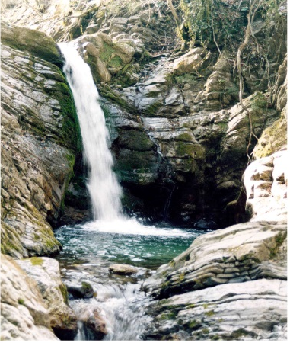
Il torrente si alimenta con la riserva d’acqua che si raccoglie sotto il monte Alben. I vari accumuli sotterranei si comportano come una grande cisterna da cui si generano piccole sorgenti di acqua purissima. Rivoli silenti e polle gorgoglianti fuoriescono a quote sopra i 950 m, portano a valle le prime acque che, nel loro discendere, per qualche tratto si nascondono per poi riapparire più copiose. Raggiunta la località “Caisdüra”, poco distante dall’abitato Ortagli, il ruscello si accresce con l’apporto di una ricca sorgente per poi confluire nell’invaso artificiale dove avviene un prelievo destinato al funzionamento della centralina idroelettrica “ex Cavrera”. Nelle sue acque incontaminate vive la comune trota della specie “fario”.

Torrente Val Noseda
Presenta le stesse caratteristiche del torrente Val Piana. L’asta fluviale si collocata nel settore Sud del territorio di Oneta, le sue acque scendono veloci con un percorso poco tortuoso rallentando il cammino in prossimità dello sbarramento artificiale (nel termine dialettale questo sbarramento è detto “imposada”, col significato di luogo in cui l’acqua rallenta il suo corso formando in piccolo bacino). Alla chiusa parte delle sue acque vengono convogliate verso la centralina idroelettrica. La ricca sorgente sgorga in vari punti a 820 m di quota. Dal 1963 alimenta le case di Chignolo con un apporto medio nel bacino di accumulo di 18 litri al sec. Molto selvaggia e suggestiva appare al visitatore la valle, sul cui percorso si possono ancora osservare le vecchie gallerie, da cui si estraeva, fino alla fine degli anni ‘50 del secolo scorso, la pietra cote (nel detto dialettale “preda”), adatta per affilare alcuni utensili, in particolare la “ranza” (falce fienaia). Nel punto di confluenza col il torrente Riso, sul lato sinistro, sono ancora visibili i ruderi di un antico molino denominato “molino del Budrico” rimasto attivo sino al 1920 circa.

La geologia
Entrambi i bacini, Val Piana e Noseda, sono incisi nella dolomia del Norico e soltanto verso valle, in prossimità della confluenza con il torrente Riso, appaiono formazioni del Carnico superiore e medio (Epoca del Triassico - circa 230 milioni di anni). Tra il Carnico (Raibliano) e il Ladinico (Esino) si trovano giacimenti ricchi di calcare metallifero composti da minerali di Blenda, Calamina e Galena. Le rocce del Carnico sono molto ricche di fossili con abbondanza di conchiglie triangolari bivalvi denominate Myophoria.

